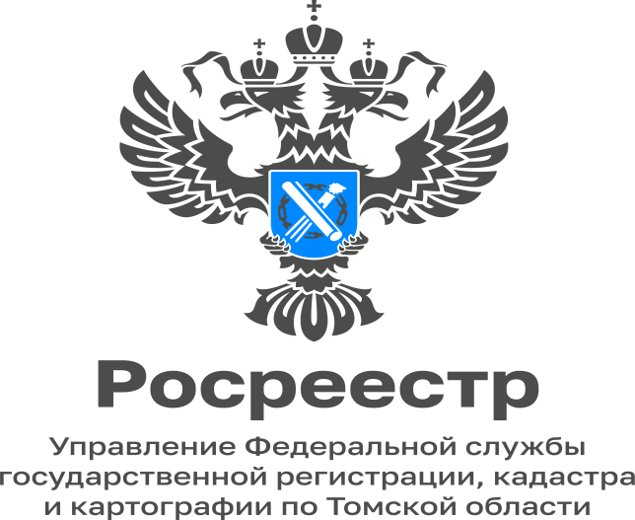

07.11.2022

Управление Росреестра по Томской области проводит «горячие» телефонные линии для получателей услуг

09 ноября 2022 года с 09:00 до 13:00 часов главный специалист-эксперт Молчановского межмуниципального отдела Зайцева Ольга Владимировна ответит по вопросам государственного земельного надзора по телефону 8(38 256)2-19-84.
10 ноября 2022 года с 09:00 до 13:00 часов главный специалист-эксперт Колпашевского межмуниципального отдела Богданова Наталья Анатольевна ответит по вопросам государственного земельного надзора по телефону 8(38 258)2-17-04.
14 ноября 2022 года с 09:00 до 13:00 часов специалист-эксперт Шегарского межмуниципального отдела Филиппова Нина Васильевна ответит на вопросы граждан по теме: «Особенности купли-продажи земельного участка из земель сельскохозяйственного назначения» по телефону 8(38 244)2-15-86.
14 ноября 2022 года с 14:00 до 18:00 часов главный специалист-эксперт отдела землеустройства и мониторинга земель, кадастровой оценки недвижимости, геодезии и картографии Черноусова Светлана Олеговна ответит на вопросы граждан по теме: «Порядок предоставления материалов и данных из государственного фонда данных, полученных в результате проведения землеустройства» по телефону 8(38 22) 51-30-22.
15 ноября 2022 года с 09:00 до 13:00 часов начальник Северского отдела Валеев Илья Зайнулович ответит на вопросы граждан по теме: «Как получить услуги Росреестра в электронном виде» по телефону 8(38 23) 90-11-76.
16 ноября 2022 года с 09:00 до 13:00 часов заместитель начальника отдела правового обеспечения, по контролю (надзору) в сфере саморегулируемых организаций Винкурова Елена Борисовна ответит на вопросы граждан по теме: «Порядок обжалования постановлений должностных лиц по делам об административных правонарушениях за нарушения законодательства о банкротстве арбитражными управляющими» по телефону 8(38 22) 65-19-39 (доп. 2118).
18 ноября 2022 года с 09:00 до 13:00 часов руководство отдела ведения ЕГРН, повышения качества данных ЕГРН ответит на вопросы граждан по теме: «Выявление правообладателей объектов недвижимости» по телефонам 8(38 22) 65-01-82, 65-49-54.
22 ноября 2022 года с 09:00 до 13:00 часов начальник Стрежевского межмуниципального отдела Фрис Наталья Владимировна ответит на вопросы граждан по теме: «Погашение в ЕГРН регистрационной записи об ограничении (ипотеке, запрещении, аренде)» по телефону 8(38 259) 3-92-69.
22 ноября 2022 года с 14:00 до 17:00 часов начальник отдела регистрации объектов недвижимости нежилого назначения и ипотеки Никитюк Татьяна Михайловна ответит на вопросы граждан по теме: «Государственный кадастровый учёт и государственная регистрация прав, обременений (ограничений) на объекты недвижимости нежилого назначения» по телефону 8(38 22) 65-56-15.
23 ноября 2022 года с 14:00 до 18:00 часов государственные регистраторы прав отдела регистрации земельных участков ответят на вопросы граждан по теме: «Осуществление государственного кадастрового учёта и (или) государственной регистрации прав на земельные участки» по телефону 8(38 22) 65-02-39.
24 ноября 2022 года с 10:00 до 12:00 часов начальник Парабельского межмуниципального отдела Харькив Наталья Николаевна ответит на вопросы граждан по теме: «Регистрация договоров аренды земельных участков» по телефону 8(38 252)2-20-96.
28 ноября 2022 года с 09:00 до 13:00 часов государственные регистраторы прав Асиновского межмуниципального отдела ответят по вопросам постановки на государственный кадастровый учет и государственную регистрацию прав по телефону 8(38 241)2-45-85.
28 ноября 2022 года с 14:00 до 18:00 часов заместитель начальника отдела государственного земельного надзора Шмыков Антон Александрович ответит на вопросы граждан по теме: «Контрольные (надзорные) мероприятия, проводимые без взаимодействия с контролируемым лицом» по телефону 8(38 22) 51-28-48.
30 ноября 2022 года с 14:00 до 17:00 часов руководство отдела регистрации объектов недвижимости жилого назначения и договоров долевого участия в строительстве ответит на вопросы граждан по теме: «Запрет на «микродоли». Предусмотренные законом изменения» по телефону 8(38 22) 65-02-46, 65-02-47.

